ФЕДЕРАЛЬНОЕ ГОСУДАРСТВЕННОЕ АВТОНОМНОЕ ОБРАЗОВАТЕЛЬНОЕ УЧРЕЖДЕНИЕ ВЫСШЕГО ОБРАЗОВАНИЯ
МОСКОВСКИЙ ПОЛИТЕХНИЧЕСКИЙ УНИВЕРСИТЕТ
Факультет Информационных технологий
Кафедра Информатики и информационных технологий
направление подготовки 09.03.01.05 «Системная и программная инженерия»
ЛАБОРАТОРНАЯ РАБОТА № 5
Дисциплина: Методы машинного обучения
Тема: Создание datasets и анализ
Выполнил:
студент группы 231-329
Арутюнян Ф. Р.
Проверил:
Перепелкина Ю. В.
Москва 2026

СОДЕРЖАНИЕ
ВВЕДЕНИЕ 3
1 Источник данных и сбор 4
2 Структурирование и очистка 6
3 Разведочный анализ 7
4 Демонстрация пригодности датасета 10
ЗАКЛЮЧЕНИЕ 12
СПИСОК ИСПОЛЬЗОВАННЫХ ИСТОЧНИКОВ 13

ВВЕДЕНИЕ
Готовые учебные наборы данных чистые и аккуратные, а реальные данные приходят из сторонних программ и сервисов в «сыром» виде: в формате, удобном программе, а не аналитику, с лишними полями и вложенными структурами. Прежде чем что-то анализировать, из них нужно собрать таблицу.
Цель работы: получить практические навыки сбора, обработки и анализа «сырых» данных, полученных из сторонних программ.
Как я понял задачу: в материалах к работе приложен пример Анализ-активности, который читает журнал watcher.csv сторонней программы, приводит его к таблице и строит графики активности. Требуется самому получить сырые данные из стороннего источника, собрать из них датасет, очистить, проанализировать, сохранить в csv и показать на модели, что датасет пригоден для обучения.
Задачи работы:
а) написать скрипт сбора данных из открытого API;
б) разобрать сырой ответ в таблицу и очистить её;
в) провести разведочный анализ с визуализацией;
г) сохранить датасет в csv;
д) обучить модель как демонстрацию пригодности датасета.
Работа выполнена на Python 3.12 с библиотеками pandas и scikit-learn. Код, сырые данные и датасет лежат в репозитории https://github.com/thehaffk/mmo в папке lab5.

1 Источник данных и сбор
Источник данных Hacker News, новостной агрегатор, где пользователи публикуют ссылки и обсуждают их, а другие голосуют за публикации очками. У сайта открытый API без авторизации.
Официальный API hacker-news.firebaseio.com отдаёт записи по одной: запрос возвращает одну историю или один комментарий. Для нескольких тысяч историй это десятки тысяч запросов. Поэтому истории собираю через API поиска Hacker News (hn.algolia.com), он отдаёт до 1000 историй за запрос. Это такой же журнал активности, как watcher.csv в примере: у каждой записи есть время, автор и содержимое.
Ответ отсортирован от новых историй к старым. Чтобы уйти в прошлое, каждый следующий запрос ограничивается временем публикации самой старой истории предыдущей страницы. Восемь страниц дали 8000 историй с 19 по 28 сентября 2026 года.
def fetch(before=None):
url = f'{API}?tags=story&hitsPerPage=1000'
if before:
url += f'&numericFilters=created_at_i<{before}'
req = urllib.request.Request(url, headers={'User-Agent': 'mospolytech-ml-coursework'})
with urllib.request.urlopen(req, timeout=60) as r:
return json.load(r)['hits']

hits, before = [], None
for page in range(8):
batch = fetch(before)
hits += batch
before = min(h['created_at_i'] for h in batch)
Сырой ответ сохраняется в data/raw_hn_stories.json (3,5 МБ). Текст историй в файл не пишется, только его длина: в одной из историй автор выложил ключ доступа к стороннему сервису, и GitHub заблокировал загрузку такого файла в открытый репозиторий. При повторном запуске данные берутся из файла: данные API меняются каждую минуту, а результат работы должен воспроизводиться.

2 Структурирование и очистка
Каждая сырая запись это словарь из десятка полей, часть из них служебные (подсветка результатов поиска). Из записи берутся нужные поля и считаются производные признаки:
а) дата, час и день недели публикации (время в UTC);
б) домен ссылки без www.;
в) тип истории по тегам: обычная, Ask HN (вопрос сообществу без ссылки) или Show HN (показ своего проекта);
г) длина заголовка в символах и словах, длина текста для историй без ссылки;
д) возраст истории на момент сбора: свежие истории ещё не успели набрать очки.
Имя автора заменяется коротким хешем: для анализа важно, что это один и тот же человек, а не его ник.
Проверка качества данных: пропусков нет, дубликатов по идентификатору нет, пустых заголовков нет, у всех историй есть очки. Удалять ничего не пришлось, в датасете 8000 историй и 16 столбцов.
Таблица 1 — Структура датасета
Столбец | Тип | Содержание
id | целое | идентификатор истории
datetime, date, hour, weekday | время | момент публикации (UTC)
author_hash | строка | хеш автора
kind | строка | story, ask или show
title_len, title_words | целое | длина заголовка
has_url, domain | логический, строка | ссылка и её домен
text_len | целое | длина текста истории
points, comments | целое | очки и комментарии
age_hours | число | возраст на момент сбора, часов

3 Разведочный анализ
За восемь полных дней публикуется в среднем 934 истории в день, от 716 до 1192 (рисунок 1).
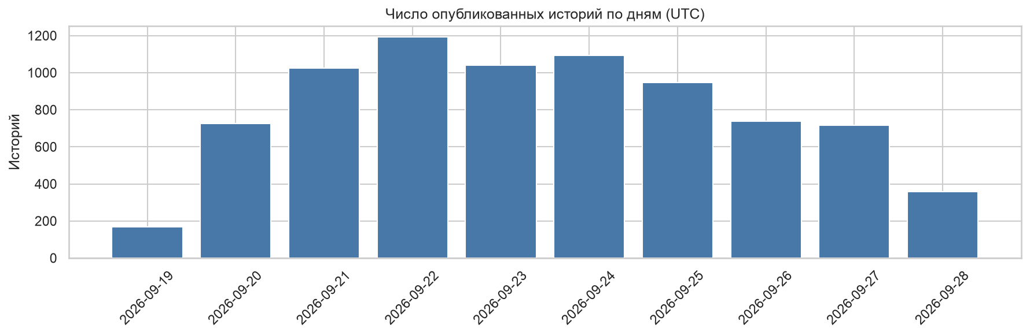
Рисунок 1 — Число историй по дням
Сайт живёт по американскому рабочему дню (рисунок 2): пик публикаций в 15 часов UTC, 558 историй, минимум в 3 часа UTC, 186. В будний день выходит в среднем 992 истории, в выходной 586.
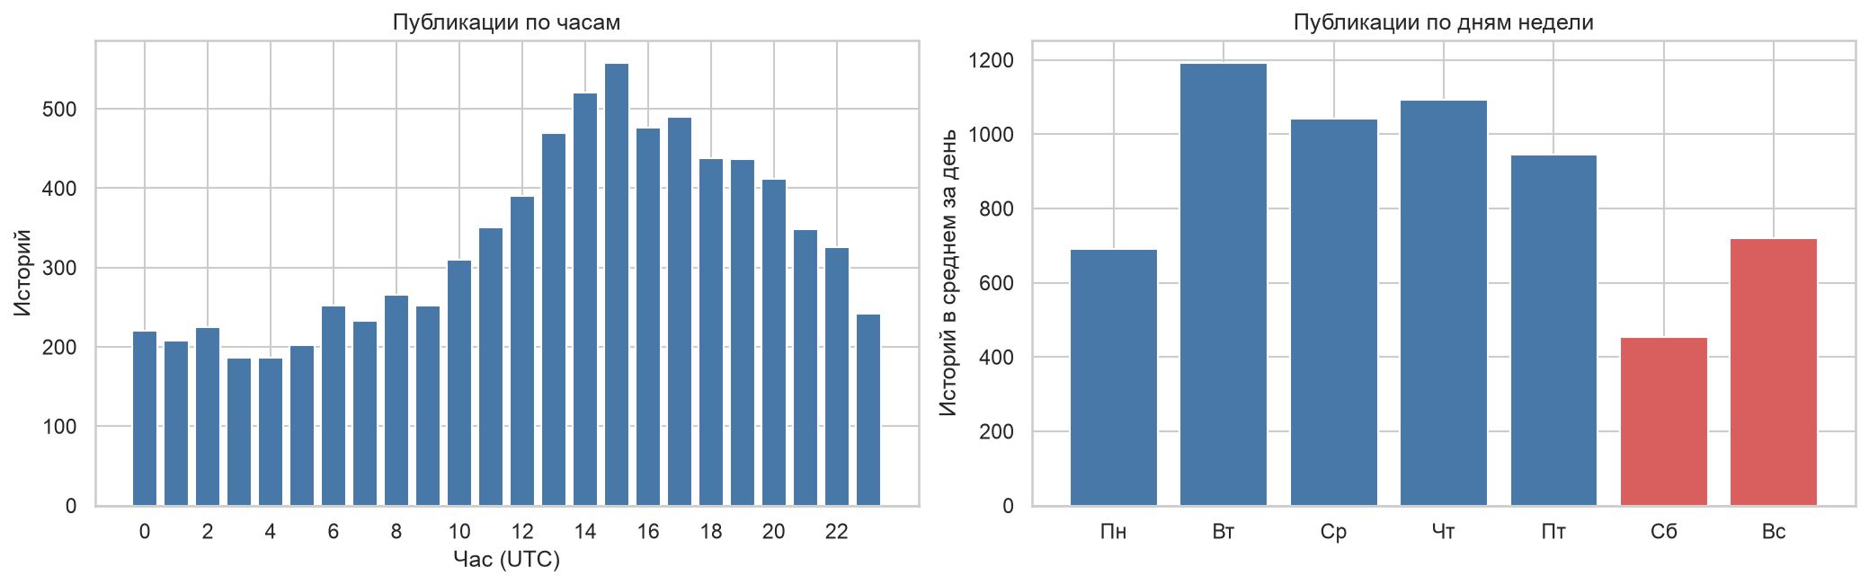
Рисунок 2 — Публикации по часам и дням недели
Внимание распределено крайне неравномерно (рисунок 3). Медиана 2 очка, у 28,1 % историй только голос самого автора, у 63 % нет ни одного комментария. При этом 339 историй (4,2 %) набрали 100 очков и больше, максимум 1803. Очки и комментарии связаны умеренно, коэффициент корреляции Спирмена 0,526.
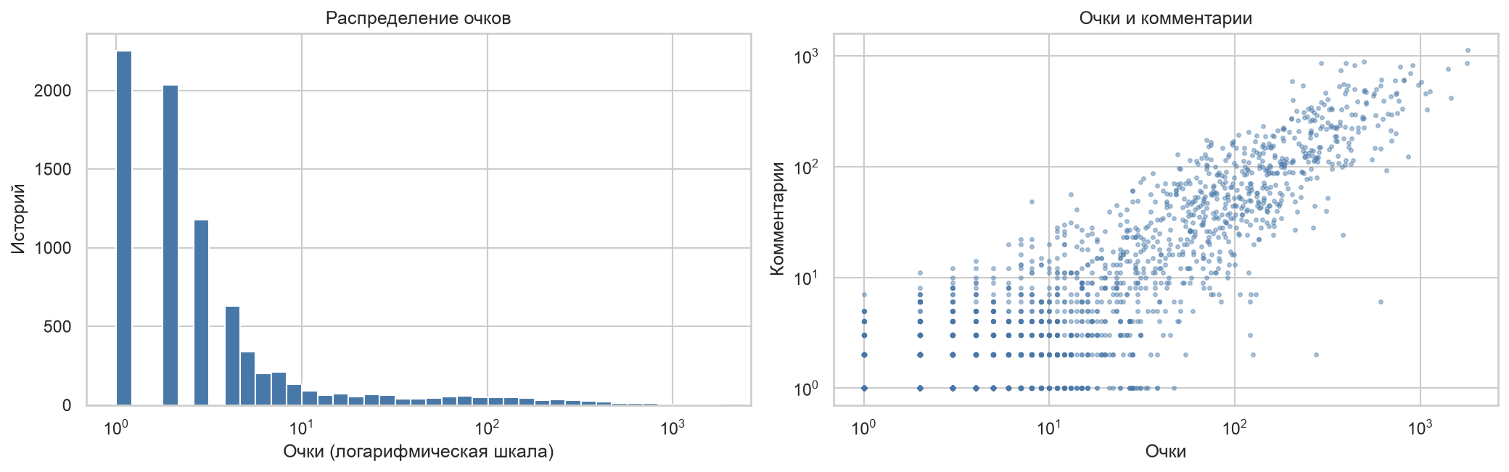
Рисунок 3 — Распределение очков и связь очков с комментариями
Чаще всего публикуют ссылки на github.com (818 историй, 10,2 %), затем youtube.com и twitter.com, всего 3915 разных доменов (рисунок 4). Историй без ссылки 3,5 %. Медиана очков у обычных историй, Ask HN и Show HN одинаковая, 2 очка.
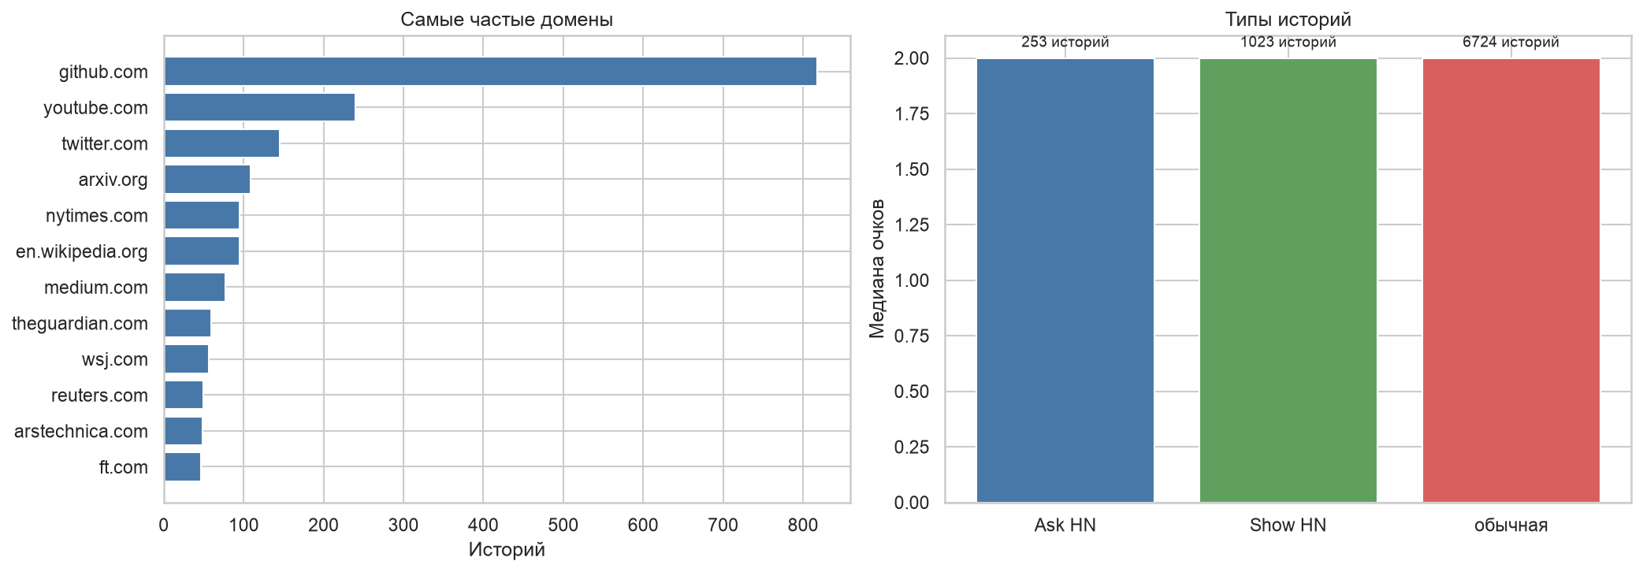
Рисунок 4 — Частые домены и типы историй
Авторов 4533, из них 80,7 % опубликовали одну историю, а половину всех историй дают 703 автора, 15,5 % (рисунок 5).
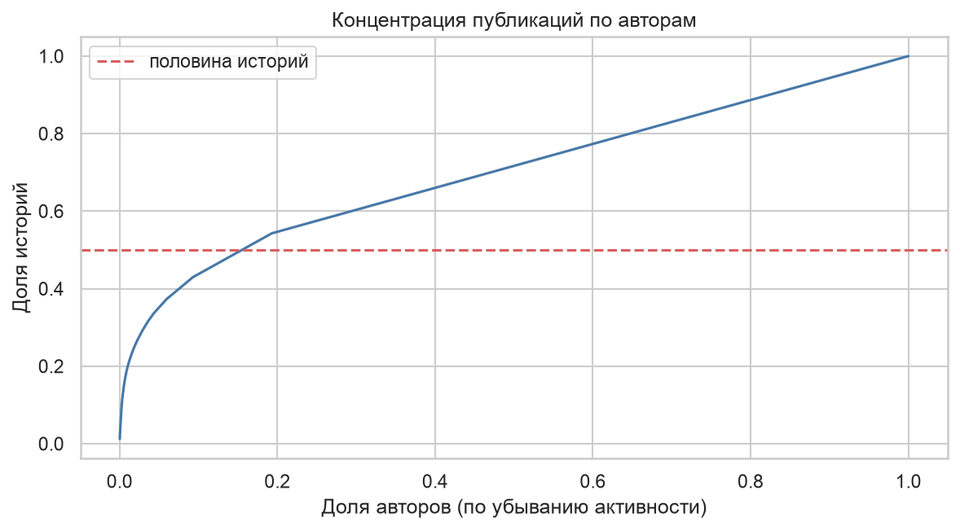
Рисунок 5 — Концентрация публикаций по авторам

4 Демонстрация пригодности датасета
Задача: по тому, что известно в момент публикации, предсказать, наберёт ли история 10 очков. Очки и комментарии в признаки не берутся, это и есть предсказываемый результат.
Устройство проверки:
а) в модель идут только истории старше суток, 7196 штук, популярных среди них 13,9 %;
б) разбиение по времени: обучение на первых 75 % историй (5397), проверка на последних 25 % (1799), как если бы модель предсказывала новые публикации;
в) признаки: час, день недели, длина заголовка, тип истории, ссылка на GitHub, а также история автора и домена: сколько у них было публикаций раньше и какая доля набрала 10 очков. Для обучающих историй она считается только по более ранним публикациям, для тестовых по обучающему периоду;
г) популярных историй мало, поэтому классам заданы веса, а модели сравниваются по ROC-AUC, сбалансированной точности и полноте по популярным историям.
Таблица 2 — Результаты на тестовой выборке
Модель | ROC-AUC | Сбалансированная точность | Полнота популярных
Всегда «меньше 10» | 0,500 | 0,500 | 0,000
Логистическая регрессия | 0,573 | 0,554 | 0,665
Случайный лес | 0,571 | 0,546 | 0,506

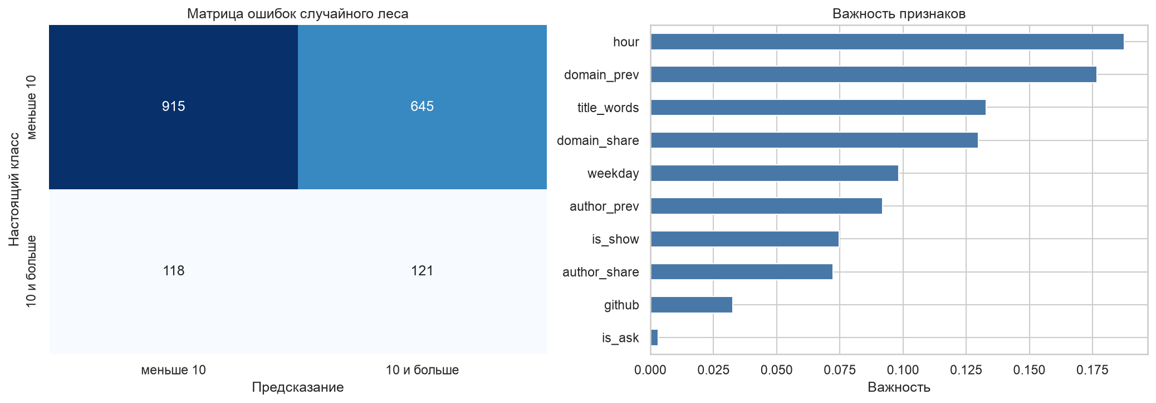
Рисунок 6 — Предсказание популярности истории: матрица ошибок и важность признаков
Результат отрицательный, и это вывод о данных, а не ошибка методики. Первая версия модели без весов классов вообще не называла ни одну историю популярной и совпадала с тривиальным ответом. С весами лес находит половину популярных историй, но почти каждое его «да» ошибочно, точность по популярным 0,158. Ни время публикации, ни прошлые успехи автора и домена популярность почти не предсказывают. На Hacker News её решают первые голоса в ленте новых историй и содержание заголовка, которого в признаках нет.

ЗАКЛЮЧЕНИЕ
Скриптом через открытый API поиска Hacker News собрано 8000 историй за девять дней. Сырой ответ (3,5 МБ) разобран в таблицу из 16 столбцов и сохранён в data/hn_stories.csv, сырые данные сохранены отдельно, поэтому работа воспроизводится без обращения к сети.
Анализ показал американский суточный ритм сайта с пиком в 15 часов UTC и спадом по выходным, крайне неравномерное распределение внимания (медиана 2 очка, 4,2 % историй набирают сотню и больше) и концентрацию активности: половину историй публикуют 15,5 % авторов. Главный источник ссылок github.com.
Модель на метаданных публикации предсказывает популярность истории почти на уровне случайного угадывания: ROC-AUC 0,571–0,573. Это честный отрицательный результат. Датасет при этом пригоден для обучения: он чистый, типизированный, а разбиение по времени исключает подглядывание в будущее. Для задачи популярности следующий шаг это признаки из текста заголовка, например TF-IDF или эмбеддинги, как в лабораторной работе № 2.

СПИСОК ИСПОЛЬЗОВАННЫХ ИСТОЧНИКОВ
1. Hacker News API : документация // GitHub : [сайт]. — URL: https://github.com/HackerNews/API (дата обращения: 28.09.2026). — Текст : электронный.
2. HN Search API : документация // Algolia : [сайт]. — URL: https://hn.algolia.com/api (дата обращения: 28.09.2026). — Текст : электронный.
3. Pedregosa, F. Scikit-learn: Machine Learning in Python / F. Pedregosa [et al.] // Journal of Machine Learning Research. — 2011. — Vol. 12. — P. 2825–2830.
4. Рындина, С. В. Базовые возможности языка Python для анализа данных : учебно-методическое пособие / С. В. Рындина. — Пенза : Изд-во ПГУ, 2022. — 72 с. — Текст : непосредственный.
5. Лысачев, М. Н. Искусственный интеллект. Анализ, тренды, мировой опыт / М. Н. Лысачев, А. Н. Прохоров ; научный редактор Д. А. Ларионов. — Москва ; Белгород : КОНСТАНТА-принт, 2023. — 460 с. — Текст : непосредственный.

